26 giugno 2018 - Annual Dissemination Workshop
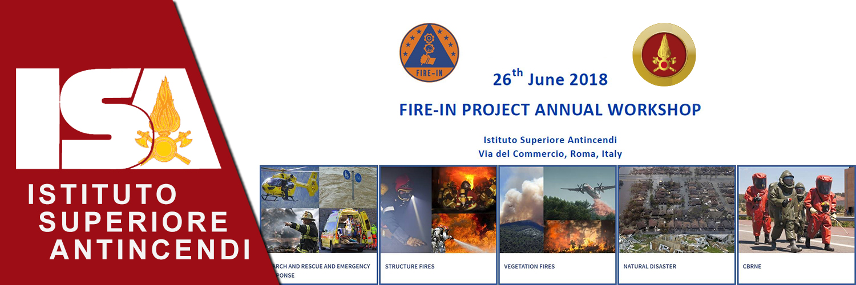
L'Istituto Superiore Antincendi - ISA - ospiterà il 26 giugno 2018 il primo Annual Dissemination Workshop del progetto comunitario FIRE-IN.
Il progetto FIRE-IN (www.fire-in.eu) è stato finanziato nel 2017 dal programma di ricerca comunitario Horizon 2020 ed ha come obiettivo il miglioramento delle capacità di risposta dei servizi di soccorso tecnico a livello europeo attraverso l’uso di tecnologie innovative.
Da quando il progetto è iniziato sono stati organizzati 5 workshop tematici, nei quali i partner del progetto, tra i quali il Corpo Nazionale dei Vigili del Fuoco, hanno analizzato i primi risultati sull'individuazione delle principali criticità da superare attraverso la ricerca di nuove soluzioni.
La partecipazione al seminario, che è libera, permetterà di avere informazioni sulle attività di studio svolte dal progetto. In particolare, l’attenzione sarà posta sui problemi posti dall’uso dell'innovazione tecnologica nel miglioramento della risposta dei servizi di soccorso nei settori di ricerca (cooperazione soccorso tecnico-soccorso sanitario, incendi di vegetazione, USAR, incendi di edifici e interventi nelle calamità) a cui il progetto è rivolto.
Per iscriversi al seminario, nel quale l’inglese è la lingua ufficiale (non è prevista traduzione simultanea), occorre procedere alla registrazione collegandosi al seguente sito:
Click here to Register as an Associated Expert and Non-FIRE-IN Partners for the Annual Dissemination Workshop

Tweet

